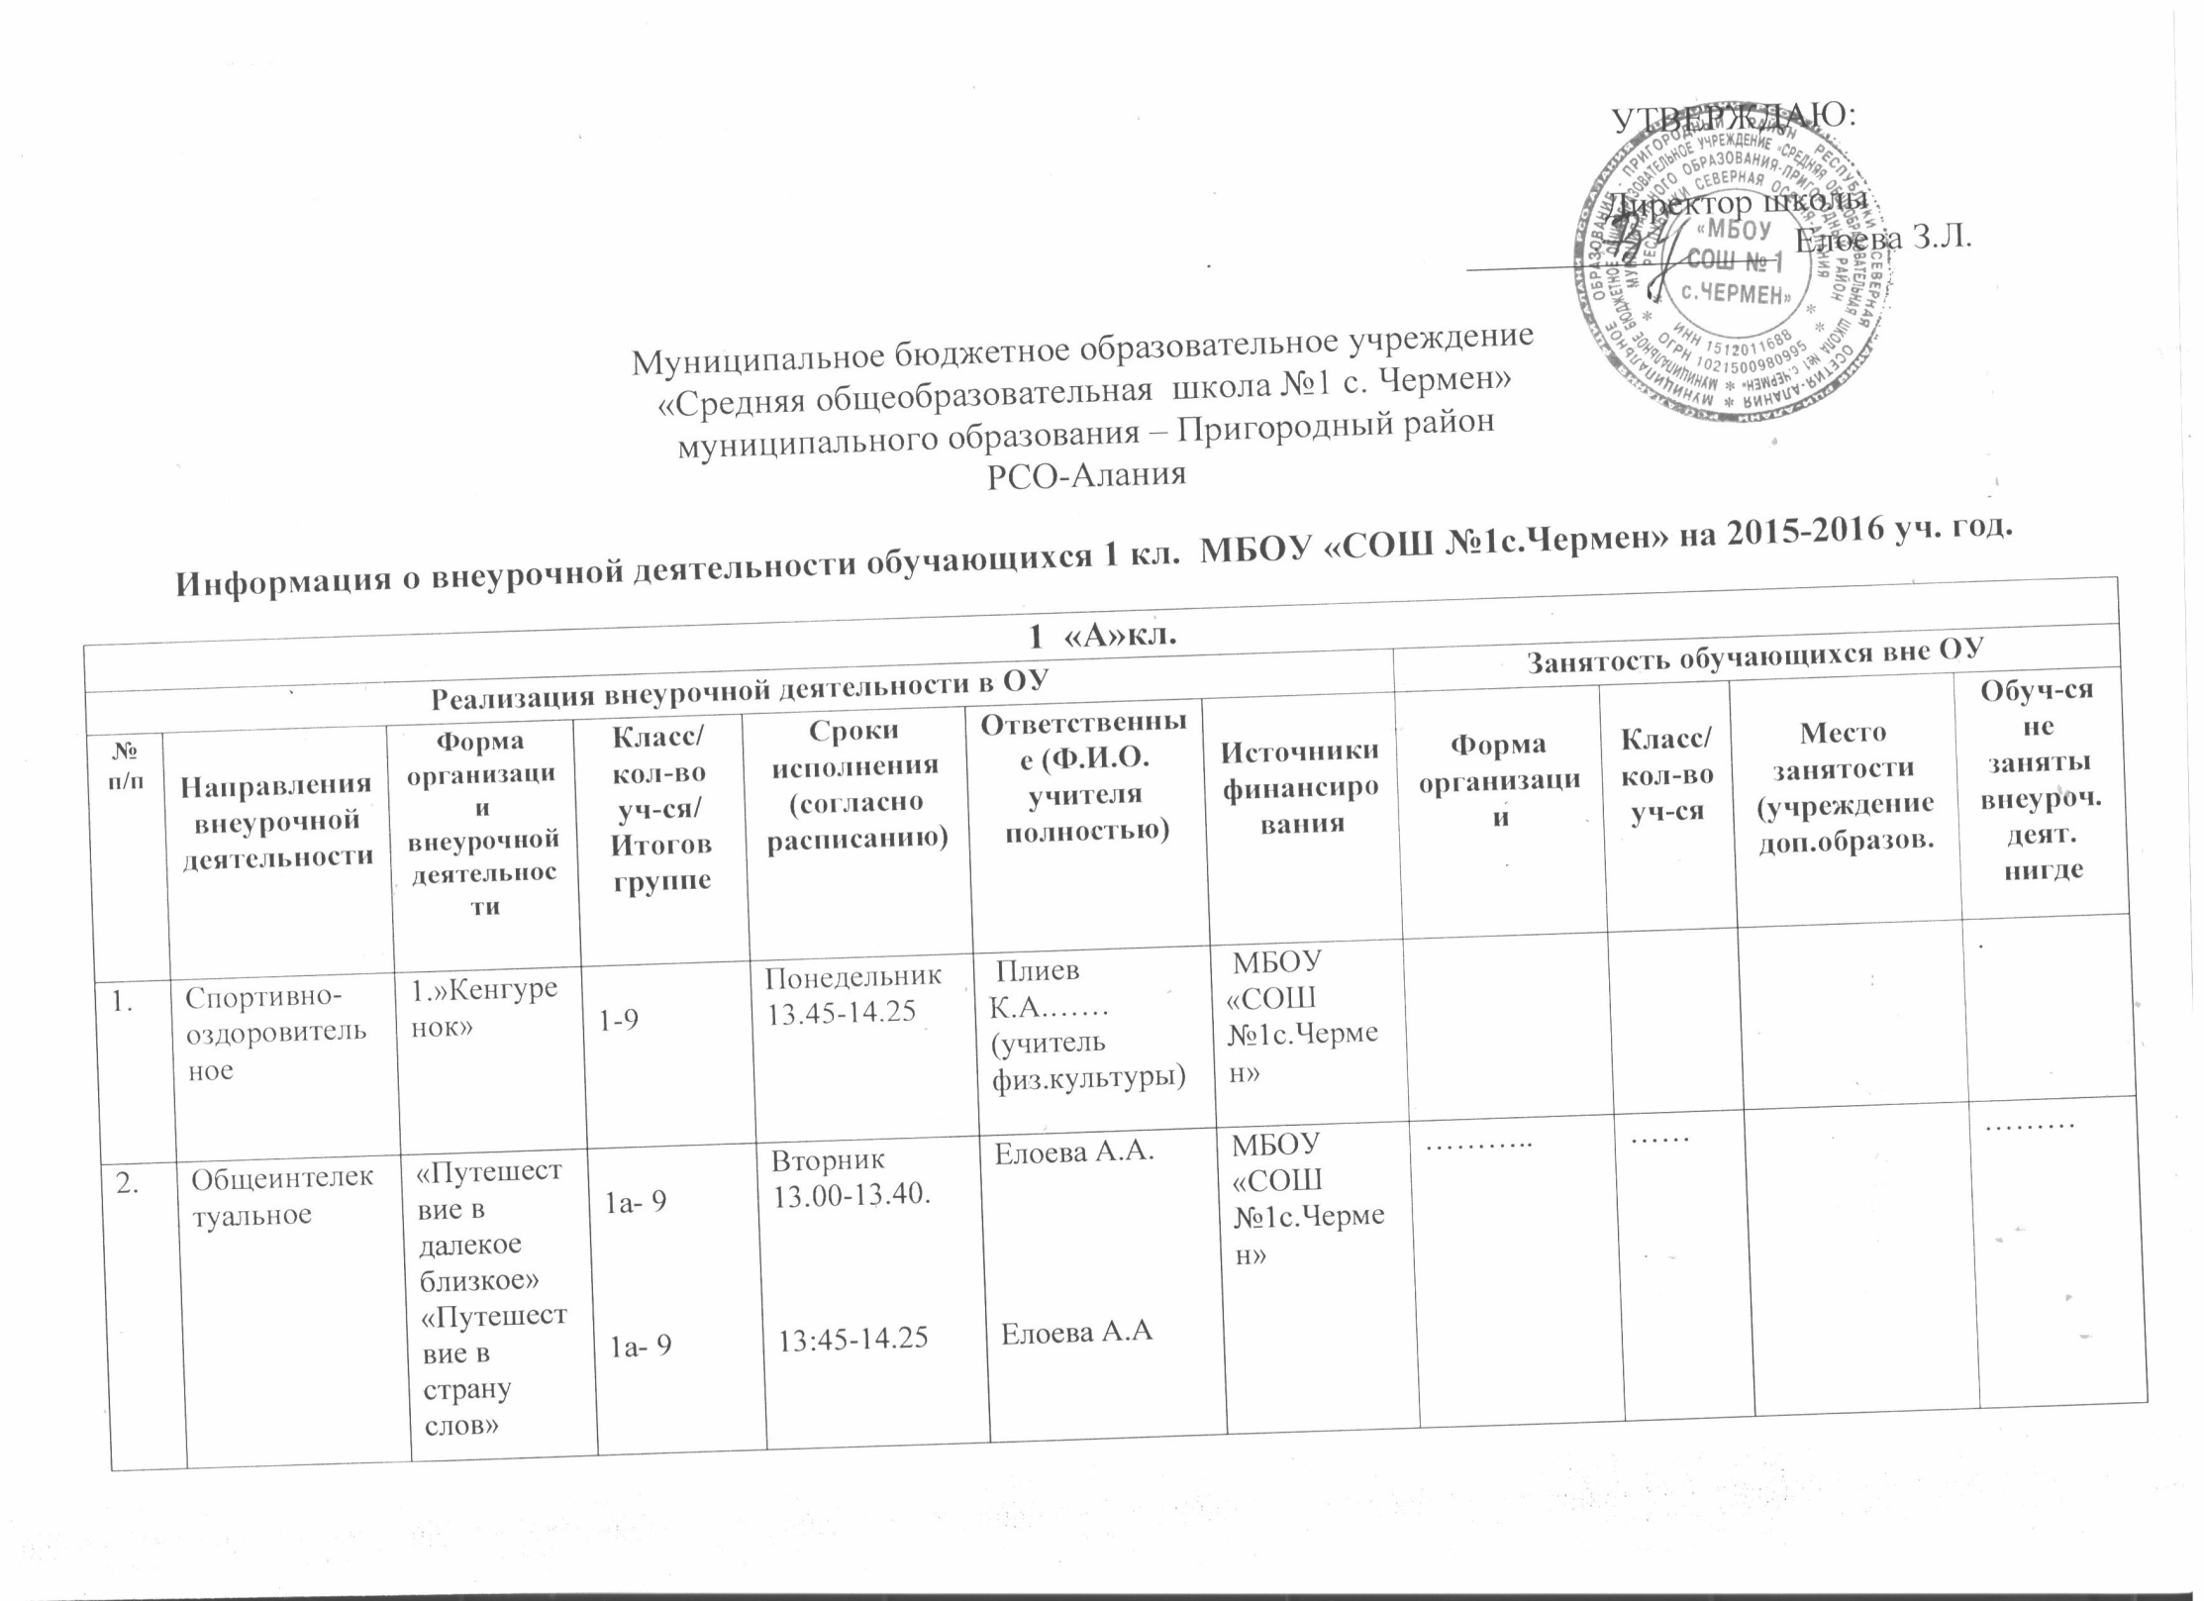
3. | Общекультурное | Кружок «Веселые нотки»  «Бумажный журавдик» | 1а-9  1а- 9 | Четверг  13:45-14.25  Вторник  13.45-14.25 | Герникова В.Ч.  Дзгоева М.А. | МБОУ СОШ № 1  РДДТ
4. | Духовно нравственное | «Тропинка к своему Я» | 1а- 9 | Вторник  13:45-14.25 | Цаболова З.К. | МБОУ «СОШ №1с.Чермен»
 | Развитие осетинской речи | АБЕТА | 1а-9 | Пятница  13:00-13:40 | Елоева А.А | МБОУ СОШ №1с.Чермен
 | Развитие русской речи | «Путешествие в страну слов» | 1а- 9 | Вторник  13.00-13.40. | Елоева А.А. | МБОУ СОШ № 1 с.Чермен

